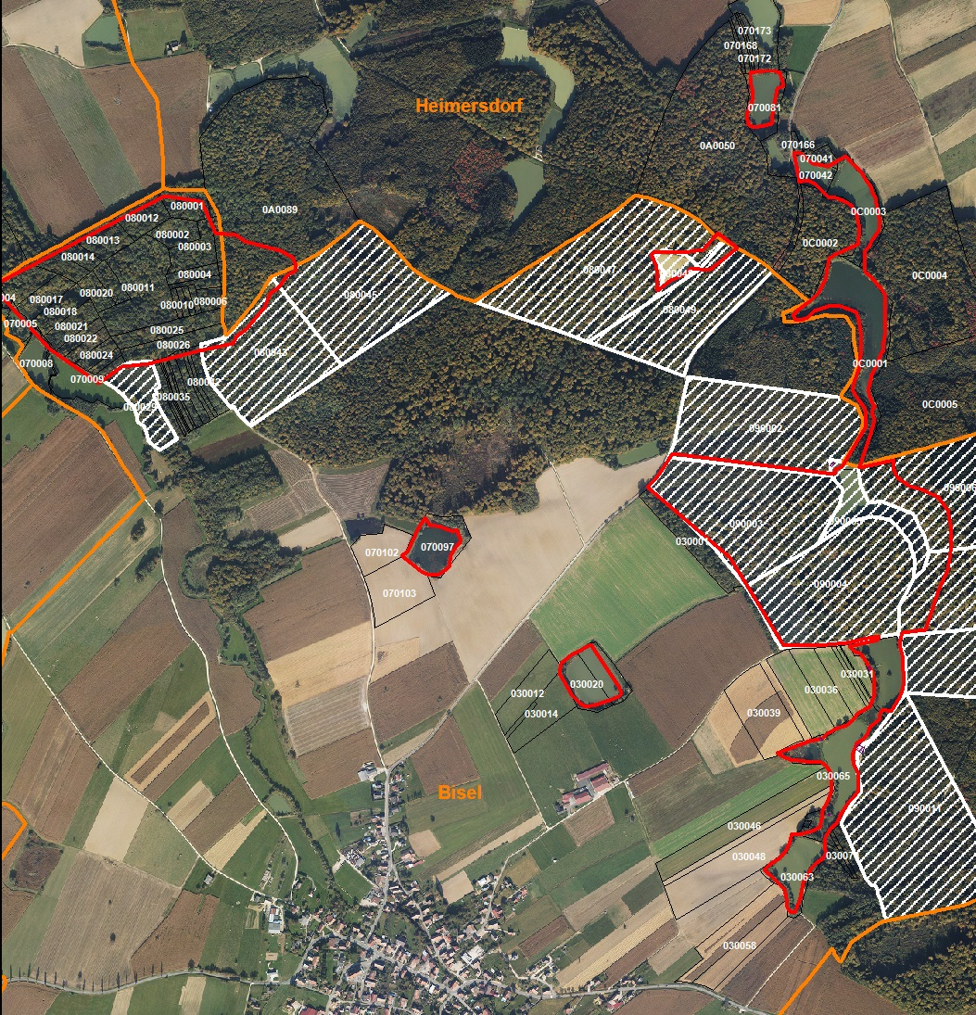Extrait de la présentation de M. Cyril Breton.

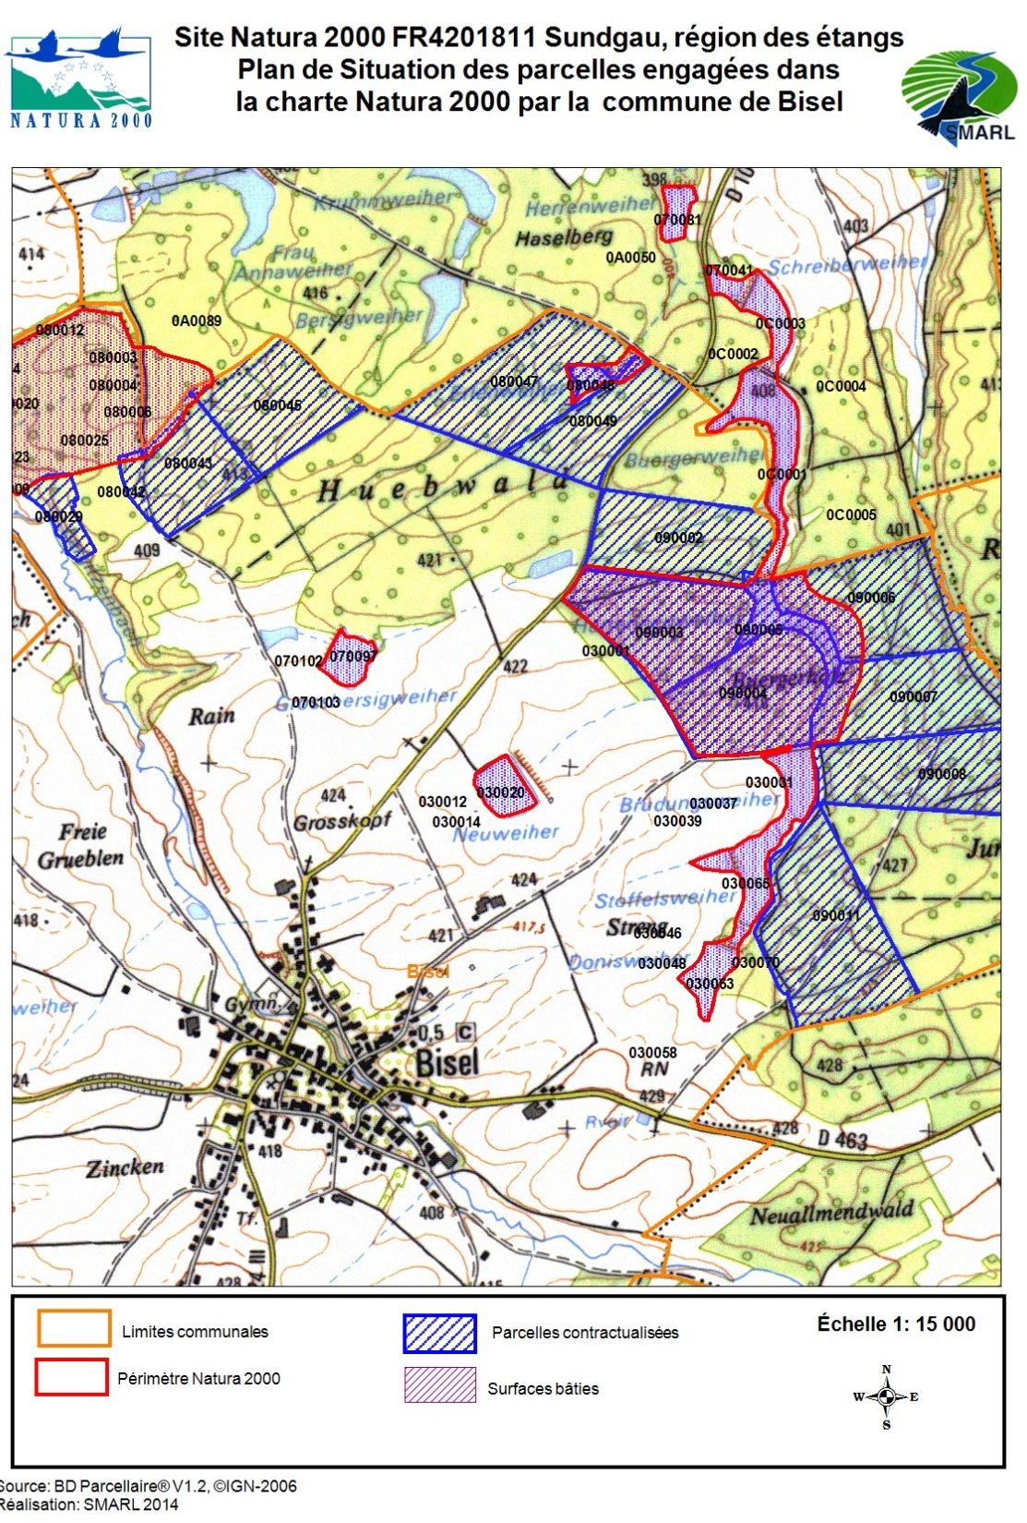

14 parcelles localisées en milieu forestier au nord et à l’est de la commune

Section 8 parcelles 47, 48, 49 :

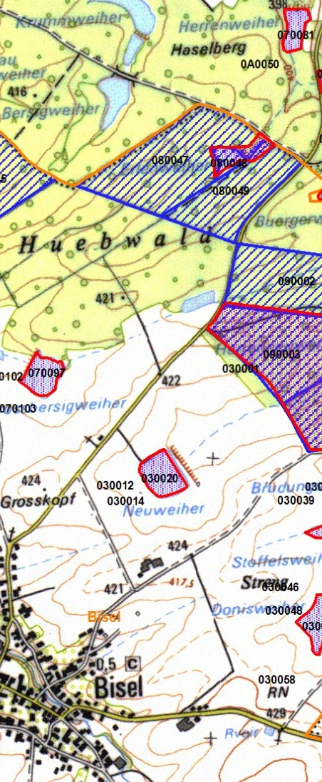Ces parcelles correspondent à **l’étang Erlenweiher et au vallon forestier qui la suit**. Ce secteur forestier correspond à 2 habitats d’intérêt communautaires : une hêtraie neutrophile et à une hêtraie acidiphile.

